ČESKÝ JAZYK A LITERATURA

Povinný úkol k odevzdání: (zadání úkolu, rozsah, způsob zpracování,..)
Tento týden budeme opakovat a upevňovat pravopis měkkých a tvrdých souhlásek.
Učebnice ČJ- str . 102 – Co jsme se naučili
Str. 102- cv. 1 a cv. 2- úterý, středa
Na folii doplnit i, í, y, ý a ústně zdůvodnit pravopis, obě cvičení napsat do domácího sešitu, každý den napiš do sešitu pouze jedno cvičení, to zvládneš sám, vždyť jsi šikulka.
Str. 103- cv. 3, 4, 5, 6- nejprve doplnit na folii tužkou, ústně zdůvodnit pravopis
Ve středu- napiš do sešitu cv. 6, odpověz na otázky pod článkem, namaluj veverku.
Ve čtvrtek-na folii doplnit na str. 104 cv. 8, 9, 10, 11- ústně zdůvodnit pravopis
cv. 11 – napsat do domácího sešitu a poslat na email ke kontrole do pátku 25. 3. 202
V pátek-25.3.2020- str. 105 -ústně zvládnou cv 13, popros rodiče o společné napsání diktátu – cv. 14.
Zkus si sám diktát opravit podle učebnice, najít chyby a ohodnotit se. Dokaž všem, že jsi šikulka a učivo jsi zvládl. Můžeš si do domácího sešitu napsat své hodnocení podle str. 105.

Ke kontrole- cvičení 11 poslat do pátku
Příloha-doplň pouze na folii tužkou s ústním zdůvodněním, slouží na procvičování, nemusíš /ale můžeš/ napsat.
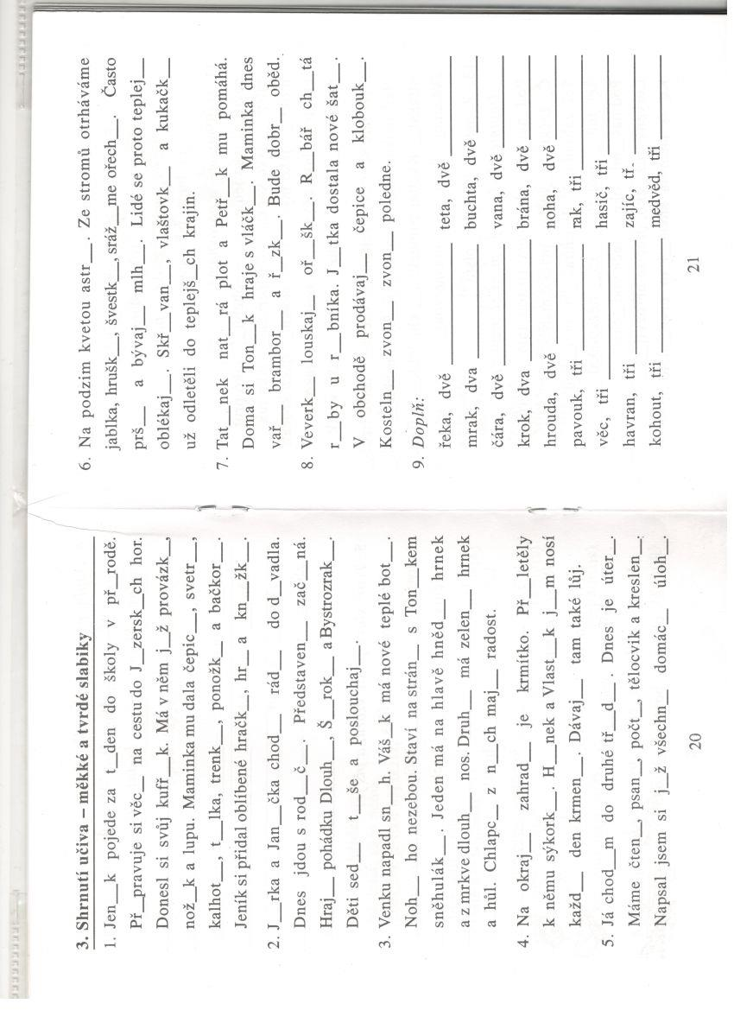

.ČTENÍ

Povinný úkol k odevzdání: (zadání úkolu, rozsah, způsob zpracování,..)
Čítanka-str.94- Začalo jaro.
Přečti si článek První jarní píseň a báseň Předjaří.
Napiš do domácího sešitu, kteří ptáci u nás již prozpěvují.
Přečíst článek Jaro – str. 95 a odpovědět písemně na otázku pod článkem.
Přečíst článek – Sluníčko a jarní zdravení – odpovědět písemně do sešitu na otázky pod článkem.
Pro radost všem - namaluj do domácího sešitu veselý jarní obrázek –„ Ať je hezky na světě!“
Nezapomeň si číst nějakou svoji oblíbenou knížku, pak nám o ní budeš ve škole vyprávět.

MATEMATIKA

Povinný úkol k odevzdání: (zadání úkolu, rozsah, způsob zpracování,..)
Tento týden nás čeká příprava na násobení
Vezmi si knoflíky, kuličky nebo fazole a tvoř z nich hromádky po dvou prvcích a říkej si:
1 hromádka-1 krát 2 se rovná 2
2 hromádky-2 krát 2 se rovná 4
3 hromádky-3 krát 2 se rovná 6
Takto pokračuj až do deseti hromádek. Naučíš se krásně násobilku dvou.
Příloha- pracovní sešit str. 14 – 15 - zasílám okopírované stránky, prosím vytisknout a pracovat podle návodu.
Ke kontrole zvládnutí učiva prosím zaslat cv.4 a cv.5 ze str.15 do konce týdne.Děkuji.
Další příloha slouží k procvičování a upevnění učiva, prosím vypracovat a vložit do sešitu domácí přípravy.
Zároveň si opakuj sčítání a odčítání do 100.
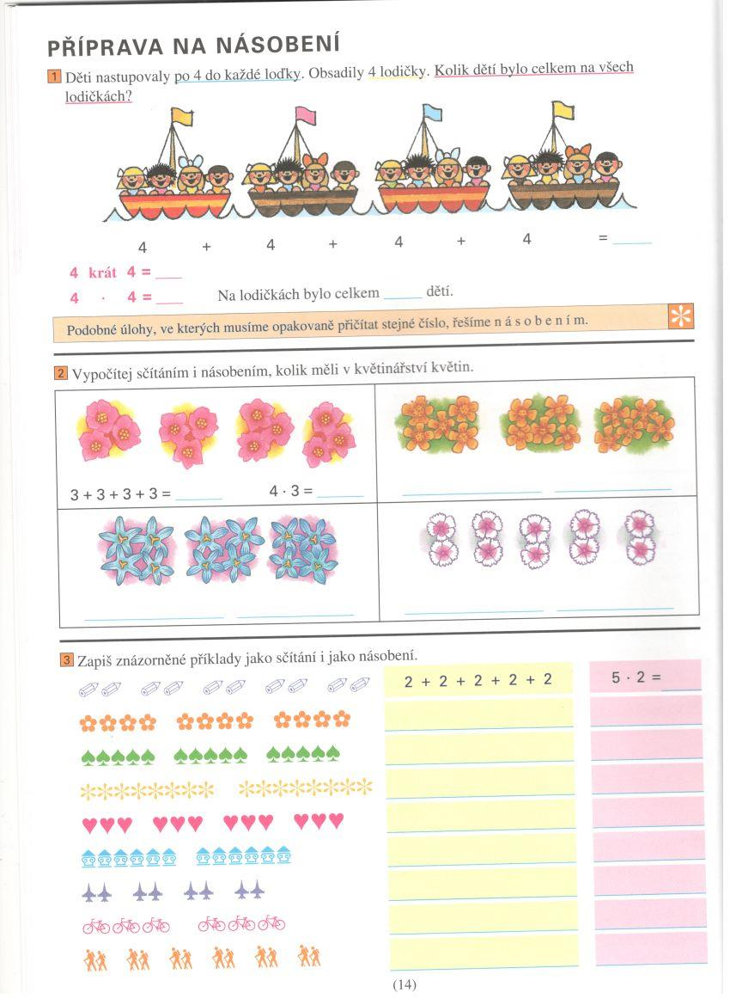
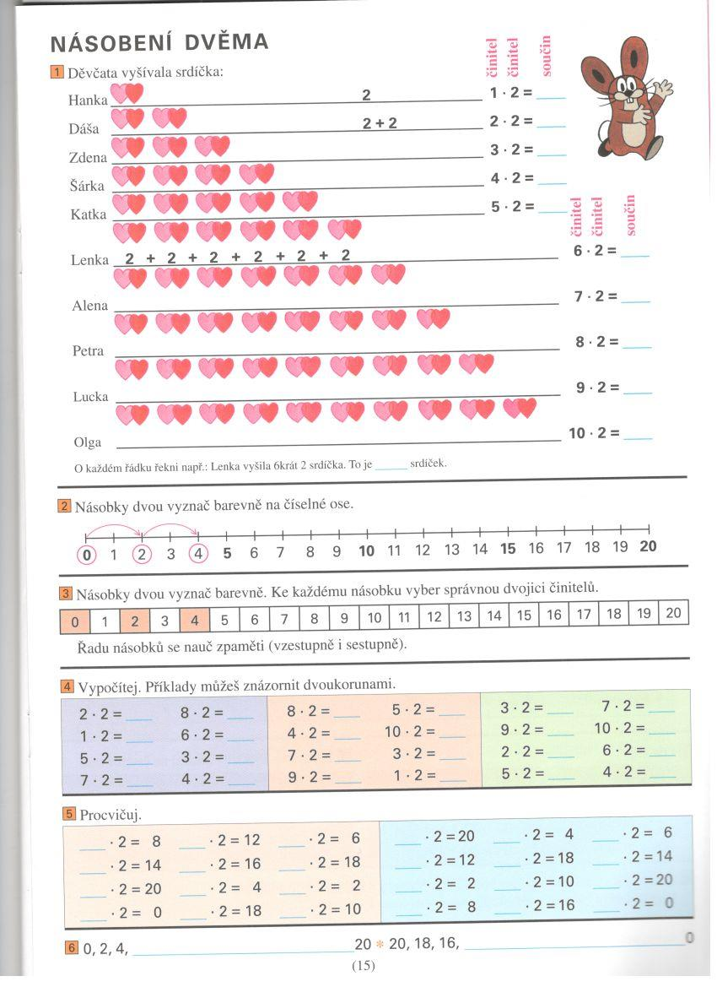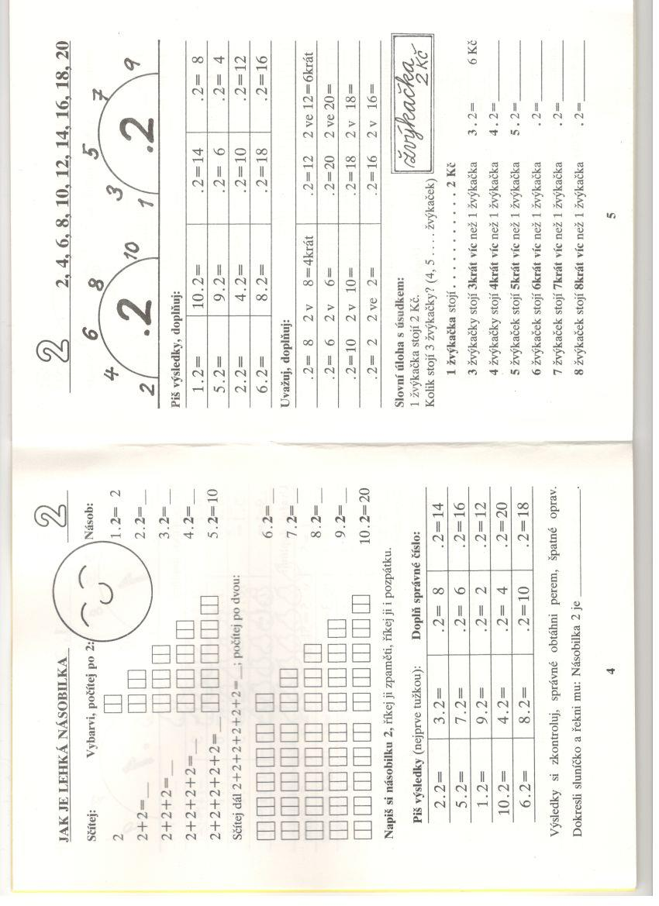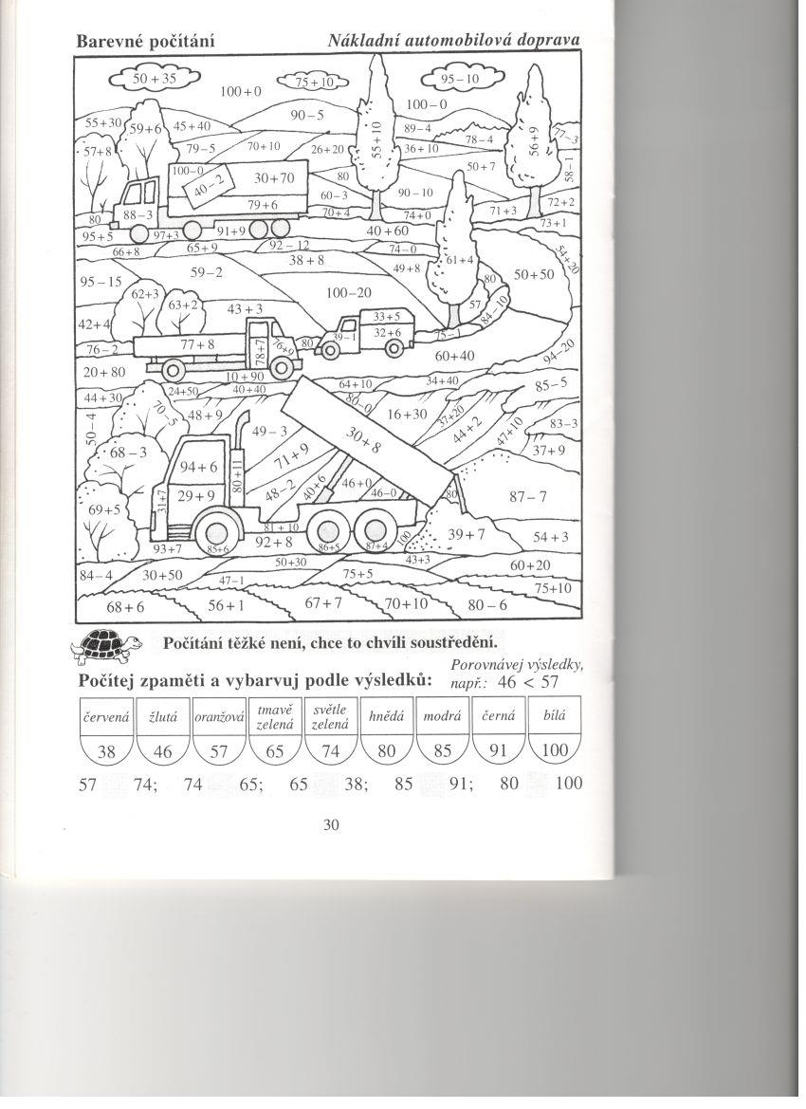
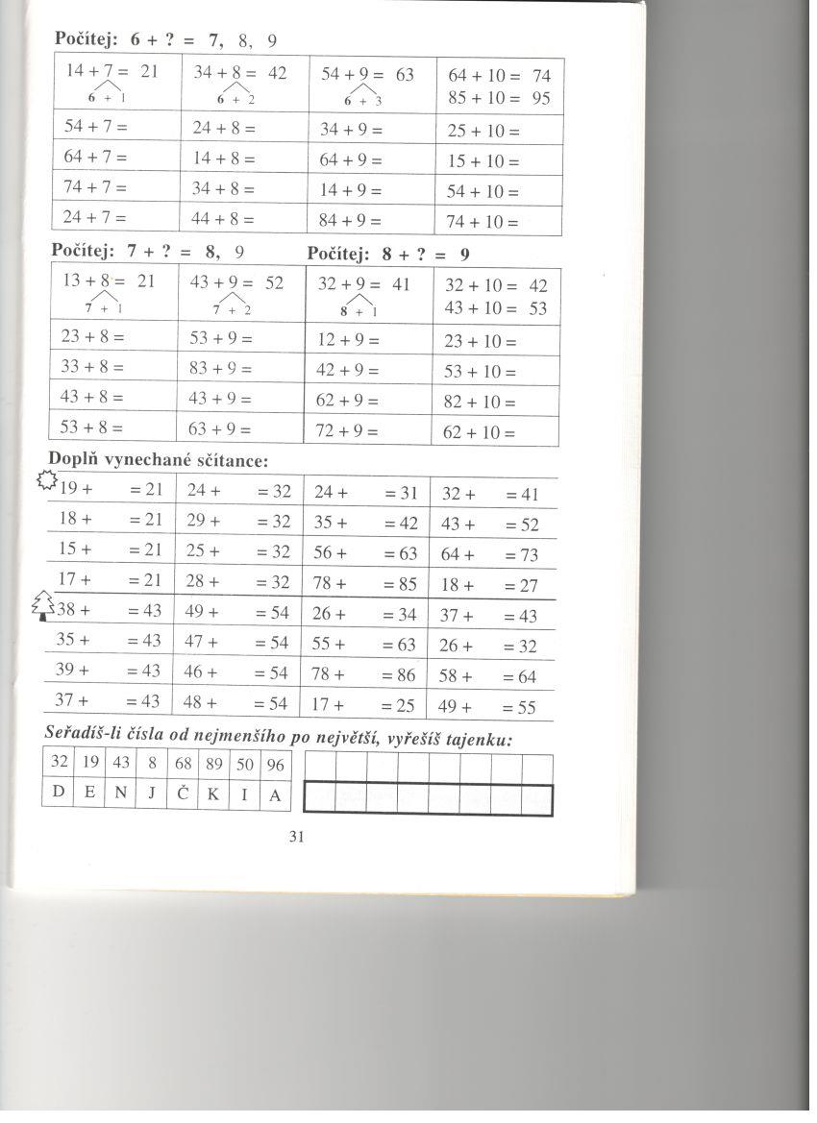

PRVOUKA

Povinný úkol k odevzdání: (zadání úkolu, rozsah, způsob zpracování,..)
Lidé a čas-vezmi si svoje domácí hodiny a nauč se na nich číst čas, rozděl si hodinu na čtvrt, půl, tři čtvrtě a celá. Nastavuj si různě ručičky hodin a zkus správně přečíst tento čas na hodinách.
Do domácího sešitu opiš a doplň toto zadání:
1 hodina má … minut
1 minuta má … vteřin
1 týden je …dní
1 den má … hodin
24 hodin je …den.
60 minut je … hodina.
Vytisknout a vypracovat pracovní list str. 28, vypracovaný list si vlep do domácího sešitu.
Nauč se perfektně nazpaměť měsíce v kalendářním a ve školním roce.
Vezmi si svou učebnici Prvouky a pomalu a pečlivě si přečti str. 34-35. Pečlivě si všímej hodin u každého obrázku a řekni, jaký ukazují čas.
Do domácího sešitu si sám napiš otázky a odpovědi :
Co dělám ráno?
Co dělám dopoledne?
Co dělám v poledne?
Co dělám odpoledne?
Co dělám večer?
Odpověz písemně podle obr. na str. 34 na otázku- Jaké máme druhy hodin? Tuto odpověď zašli jako vypracovaný úkol na email do konce týdne.
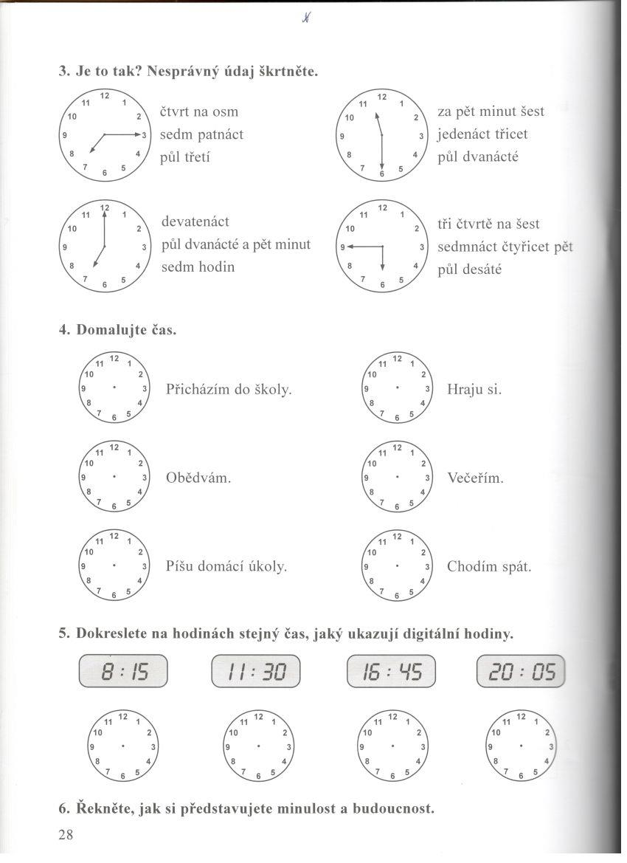

VÝTVARNÁ VÝCHOVA

Povinný úkol k odevzdání: (zadání úkolu, rozsah, způsob zpracování,..)
Namaluj libovolnou technikou veselý jarní obrázek s jarními květinami.

PRACOVNÍ VÝCHOVA

Povinný úkol k odevzdání: (zadání úkolu, rozsah, způsob zpracování,..)
Zkus vyrobit z ruličky od toaletního papíru libovolnou jarní květinu.

HUDEBNÍ VÝCHOVA

Povinný úkol k odevzdání: (zadání úkolu, rozsah, způsob zpracování,..)
Zkus si vzpomenout a zazpívat si nějakou jarní písničku.

